Resolución del Pleno del Instituto de Transparencia, Acceso a la Información Pública y Protección de Datos Personales del Estado de México y Municipios, con domicilio en Metepec, Estado de México, a diez de octubre de dos mil dieciocho.

VISTO el expediente electrónico formado con motivo del recurso de revisión número 03200/INFOEM/IP/RR/2018, interpuesto por el C. XXXXXXXXXXXXXXX, en lo sucesivo El Recurrente, en contra de la respuesta del Sistema Municipal Para el Desarrollo Integral de la Familia de Naucalpan de Juárez, en lo subsecuente El Sujeto Obligado, se procede a dictar la presente resolución.

A N T E C E D E N T E S D E L A S U N T O
PRIMERO. De la Solicitud de Información.
Con fecha treinta de agosto de dos mil dieciocho, El Recurrente, presentó a través del Sistema de Acceso a la Información Mexiquense (SAIMEX) ante El Sujeto Obligado, solicitud de acceso a la información pública, registrada bajo el número de expediente 00016/DIFNAUCAL/IP/2018, mediante la cual solicitó información en el tenor siguiente:
“Me refiero a la obligación de cargar en el sistema público de oficio mexiquense a través de la herramienta IPOMEX, la información relativa a los procedimientos de contratación mediante Adjudicación directa, Licitación Pública o Invitación Restringida señaladas en el artículo 92 de la Ley de Transparencia del Estado de México. Al respecto, y en virtud de que la obligación del ayuntamiento como sujeto obligado de cargar dichos procedimientos no se encuentra completa, solicito lo siguiente: Relación completa de todos los proveedores, comercializadoras y contratistas con los que el ayuntamiento ha suscrito algún instrumento jurídico durante los ejercicios fiscales 2012, 2013, 2014, 2015, 2016, 2017 y 2018 Número de contratos que ha suscrito cualquier Unidad Administrativa del ayuntamiento con la empresa “Grupo ARGOG y asociados, S.A. De C.V.” “ARGOG, S.A. se C.V.” o cualquiera que contenga datos de identificación de la empresa; en los ejercicios fiscales 2012, 2013, 2014, 2015, 2016, 2017 y 2018. Objeto de cada contrato Monto pagado y vigencia de cada uno de ellos Versión Pública debidamente elaborada de los contratos y sus respectivos anexos técnicos Versión publica de las actas de comité, propuesta técnica y económica del proveedor, y en su caso, estudio de mercado. En caso de que hubieran excepciones a licitación pública, versión pública de las actas u homólogos, donde se compruebe la razón por la cual se optó por ese tipo de procedimiento. Gracias..” [Sic]

Modalidad de entrega: A través del SAIMEX.

SEGUNDO. De la respuesta del Sujeto Obligado.
En el expediente electrónico SAIMEX, se aprecia que el día tres de septiembre de dos mil dieciocho, El Sujeto Obligado dio respuesta a la solicitud de información señalando en síntesis lo siguiente:
“la información que solicita no obra en la información de los Archivos del Dif naucalpan, solicítelo al H ayuntamiento de Naucalpan de Juárez. nosotros solo contenemos información referente a las actividades de "DIF" naucalpan.”

TERCERO. Del recurso de revisión.
Inconforme con la respuesta notificada por el sujeto obligado, El Recurrente interpuso el recurso de revisión, en fecha cuatro de septiembre de dos mil dieciocho, el cual fue registrado en el sistema electrónico con el expediente número 03200/INFOEM/IP/RR/2018, en el cual arguye, las siguientes manifestaciones:

Acto Impugnado:
“El sujeto obligado, con fundamento en los artículos 6 de la Constitución Política de los Estados Unidos Mexicanos, 5 de la Constitución Política del Estado Libre y Soberano de México, 12, 23 fracción IV, 24, 25, 59, 92 y demás relativos aplicables de la Ley de Trasparencia y Acceso a la Información Pública del Estado de México y Municipios; 1.41 del Libro Primero, Título Noveno del Código Administrativo del Estado de México, NO DIO RESPUESTA A LA SOLICITUD DE INFORMACIÓN con folio 00016/DIFNAUCAL/IP/2018, argumentando que "la información que solicita no obra en la información de los Archivos del Dif naucalpan, solicítelo al H ayuntamiento de Naucalpan de Juárez. nosotros solo contenemos información referente a las actividades de "DIF" naucalpan." SIC Al respecto, me inconformo, con la respuesta, toda vez que de acuerdo con las obligaciones de transparencia comunes señaladas en el artículo 92 fracción XXIX de la Ley de Transparencia y Acceso a la Información del Estado de México y Municipios, el sujeto obligado no cuenta con información alguna correspondiente a los procesos de adjudicación y licitación durante el ejercicio fiscal 2018, por lo que me es imposible obtener lo que deseo.” [sic]

Razones o Motivos de Inconformidad:
“El sujeto obligado, con fundamento en los artículos 6 de la Constitución Política de los Estados Unidos Mexicanos, 5 de la Constitución Política del Estado Libre y Soberano de México, 12, 23 fracción IV, 24, 25, 59, 92 y demás relativos aplicables de la Ley de Trasparencia y Acceso a la Información Pública del Estado de México y Municipios; 1.41 del Libro Primero, Título Noveno del Código Administrativo del Estado de México, NO DIO RESPUESTA A LA SOLICITUD DE INFORMACIÓN con folio 00016/DIFNAUCAL/IP/2018, argumentando que "la información que solicita no obra en la información de los Archivos del Dif naucalpan, solicítelo al H ayuntamiento de Naucalpan de Juárez. nosotros solo contenemos información referente a las actividades de "DIF" naucalpan." SIC Al respecto, me inconformo, con la respuesta, toda vez que de acuerdo con las obligaciones de transparencia comunes señaladas en el artículo 92 fracción XXIX de la Ley de Transparencia y Acceso a la Información del Estado de México y Municipios, el sujeto obligado no cuenta con información alguna correspondiente a los procesos de adjudicación y licitación durante el ejercicio fiscal 2018, por lo que me es imposible obtener lo que deseo.” [sic]
Adjuntando el archivo denominado “CAPTURAS DE PANTALLA IPOMEX PNT NAUC.docx” del que se desprende lo siguiente:
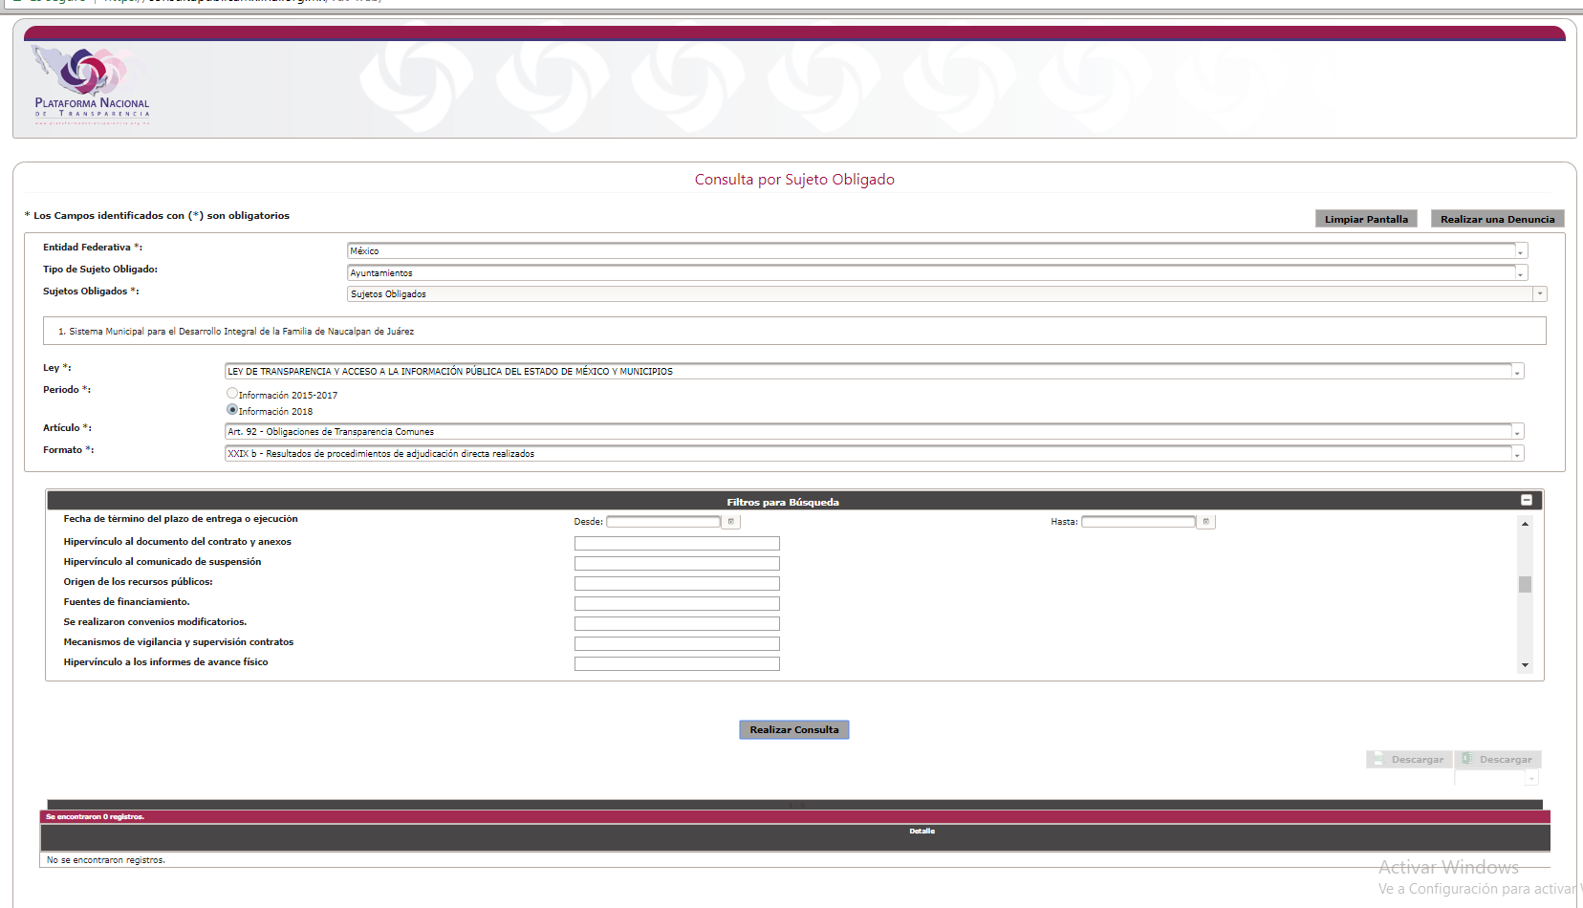
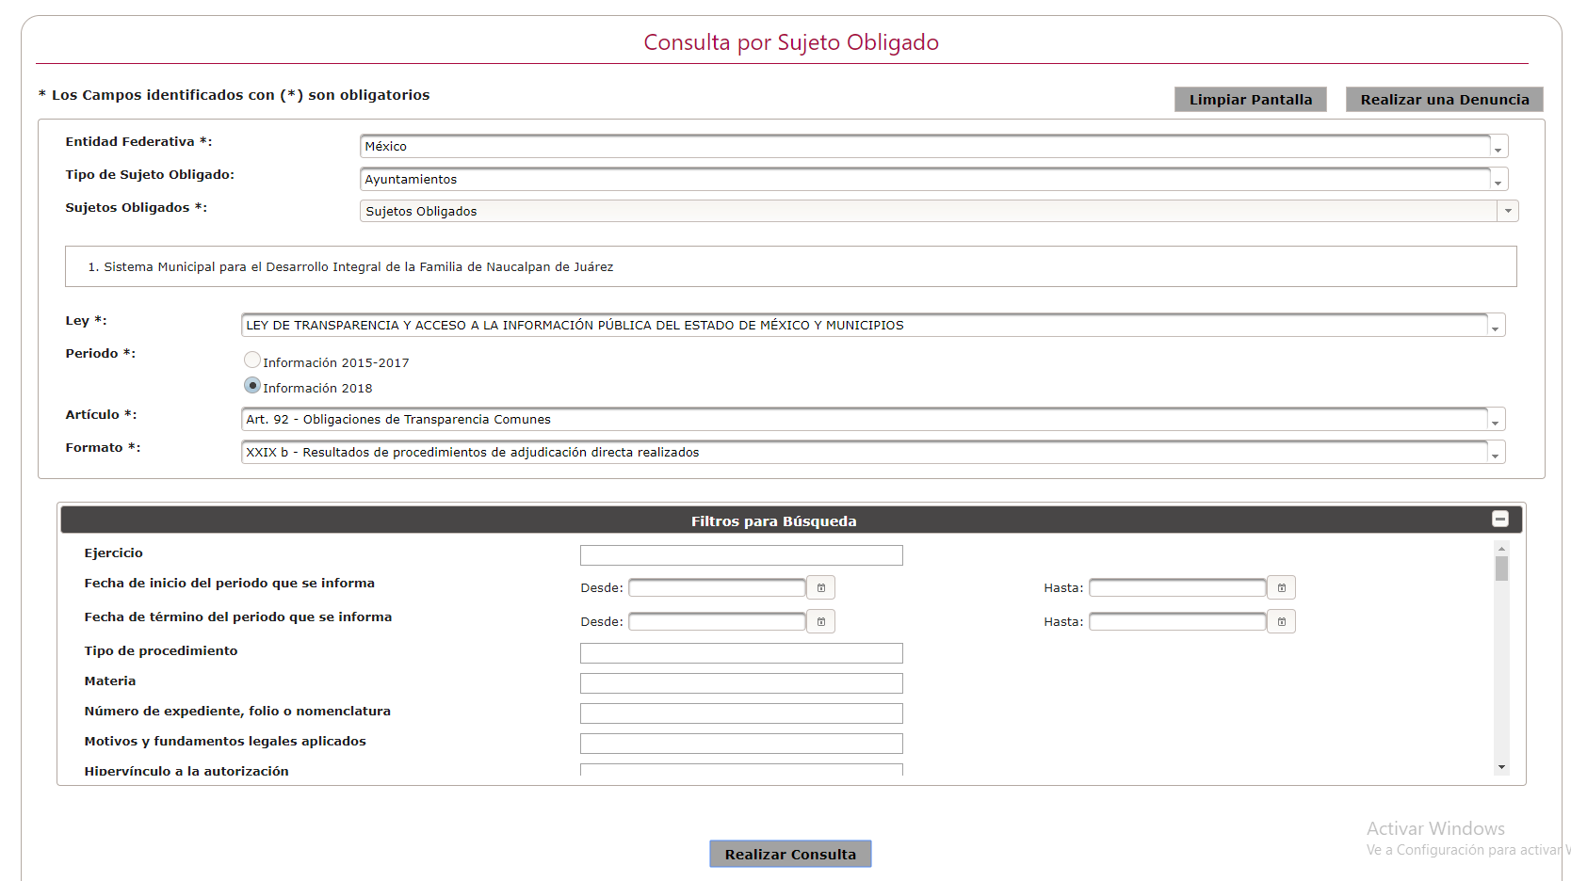
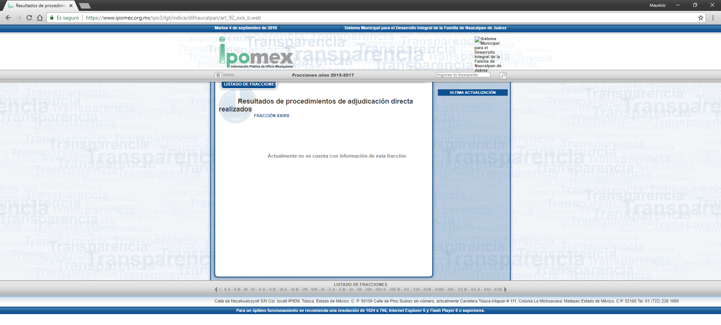

CUARTO. Del turno del recurso de revisión.
Medio de impugnación que le fue turnado a la Comisionada Zulema Martínez Sánchez, por medio del sistema electrónico en términos del arábigo 185 fracción I de la Ley de Transparencia y Acceso a la información Pública del Estado de México y Municipios, del cual recayó acuerdo de admisión en fecha diez de septiembre de dos mil dieciocho, determinándose en él, un plazo de siete días para que las partes manifestaran lo que a su derecho corresponda en términos del numeral ya citado.

QUINTO. De la etapa de instrucción.
Así, en la etapa de instrucción, el sujeto obligado en fecha once de septiembre del presente año remitió manifestaciones, mismas que fueron puestas a la vista, sin que se adviertan manifestaciones por parte del recurrente; decretándose el cierre de la misma en fecha veintisiete de septiembre de los corrientes, en términos del artículo 185 fracción VI de la Ley de Transparencia y Acceso a la Información Pública del Estado de México y Municipios, iniciando el término legal para dictar resolución definitiva del asunto.

C O N S I D E R A N D O
PRIMERO. De la competencia.
Este Instituto de Transparencia, Acceso a la Información Pública y Protección de Datos Personales del Estado de México, es competente para conocer y resolver el presente recurso de revisión interpuesto por El Recurrente conforme a lo dispuesto en los artículos 6, apartado A, fracción IV de la Constitución Política de los Estados Unidos Mexicanos, 5, párrafos vigésimo, vigésimo primero y vigésimo segundo fracción IV de la Constitución Política del Estado Libre y Soberano de México, 1, 2 fracción II, 13, 29, 36 fracciones II y III, 176, 178, 179 fracción I, 181 párrafo tercero, 182, 185, 188 y 194 de la Ley de Transparencia y Acceso a la Información Pública del Estado de México y Municipios, 9 fracciones I, XXIV, 11 y 14 fracción I del Reglamento Interior del Instituto de Transparencia, Acceso a la Información Pública y Protección de Datos Personales del Estado de México.

SEGUNDO. Sobre los alcances del recurso de revisión.
Derivado de la impugnación realizada, es preciso e importante señalar que el recurso de revisión inmerso en la Ley de Transparencia vigente en la entidad, tiene el fin y alcance que señalan los numerales 176, 179, 181 párrafo cuarto, 194 y 195 y demás aplicables de la Ley de Transparencia y Acceso a la Información Pública del Estado de México y Municipios vigente, el cual será analizado conforme a las actuaciones que obren en el expediente electrónico, con la finalidad de reparar cualquier posible afectación al derecho de acceso a la información pública y garantizando el principio rector de máxima publicidad.

TERCERO. Análisis de las causales de sobreseimiento.
Ahora bien, se procede al análisis del presente recurso, así como al contenido íntegro de las actuaciones que obran en el expediente electrónico, para así estar en posibilidad este Órgano Colegiado de dictar el fallo correspondiente conforme a derecho, tomando en consideración los elementos aportados por las partes y apegándose en todo momento al principio de máxima publicidad consagrado en nuestra Constitución Federal, Local y demás leyes aplicables en la materia, así como en los tratados internacionales en los que el Estado Mexicano sea parte, en concordancia con el artículo 8 de la Ley de Transparencia local.

Resulta importante referir que la Ley de Transparencia Local vigente, en su artículo 192 contempla la figura jurídica del sobreseimiento, de la cual en específico sus hipótesis inmersas en las fracciones III y V refieren que el sujeto obligado responsable del acto lo modifique o revoque de tal manera que el recurso de revisión quede sin materia.

Así, para que se tenga por revocada o modifique el acto u omisión del sujeto obligado a efecto de que se quede sin materia el medio de impugnación, se debe realizar una valoración de la información remitida en informe de justificación o momento procesal específico, a efecto de generar certeza de que efectivamente se cumple con lo requerido, señalando para tales efectos las siguientes líneas que demuestran que el recurso de revisión se quedó sin materia.

Como se enunció en los antecedentes de la presente resolución, los requerimientos solicitados fueron los siguientes:

“Me refiero a la obligación de cargar en el sistema público de oficio mexiquense a través de la herramienta IPOMEX, la información relativa a los procedimientos de contratación mediante Adjudicación directa, Licitación Pública o Invitación Restringida señaladas en el artículo 92 de la Ley de Transparencia del Estado de México. Al respecto, y en virtud de que la obligación del ayuntamiento como sujeto obligado de cargar dichos procedimientos no se encuentra completa, solicito lo siguiente: Relación completa de todos los proveedores, comercializadoras y contratistas con los que el ayuntamiento ha suscrito algún instrumento jurídico durante los ejercicios fiscales 2012, 2013, 2014, 2015, 2016, 2017 y 2018 Número de contratos que ha suscrito cualquier Unidad Administrativa del ayuntamiento con la empresa “Grupo ARGOG y asociados, S.A. De C.V.” “ARGOG, S.A. se C.V.” o cualquiera que contenga datos de identificación de la empresa; en los ejercicios fiscales 2012, 2013, 2014, 2015, 2016, 2017 y 2018. Objeto de cada contrato Monto pagado y vigencia de cada uno de ellos Versión Pública debidamente elaborada de los contratos y sus respectivos anexos técnicos Versión publica de las actas de comité, propuesta técnica y económica del proveedor, y en su caso, estudio de mercado. En caso de que hubieran excepciones a licitación pública, versión pública de las actas u homólogos, donde se compruebe la razón por la cual se optó por ese tipo de procedimiento. Gracias..” [Sic]

De lo anterior, EL SUJETO OBLIGADO señaló en respuesta que:
“la información que solicita no obra en la información de los Archivos del Dif naucalpan, solicítelo al H ayuntamiento de Naucalpan de Juárez. nosotros solo contenemos información referente a las actividades de "DIF" naucalpan.”

Respuesta que el particular considera le resulta desfavorable y hace valer las siguientes razones o motivos de inconformidad.

Razones o Motivos de Inconformidad:
“El sujeto obligado, con fundamento en los artículos 6 de la Constitución Política de los Estados Unidos Mexicanos, 5 de la Constitución Política del Estado Libre y Soberano de México, 12, 23 fracción IV, 24, 25, 59, 92 y demás relativos aplicables de la Ley de Trasparencia y Acceso a la Información Pública del Estado de México y Municipios; 1.41 del Libro Primero, Título Noveno del Código Administrativo del Estado de México, NO DIO RESPUESTA A LA SOLICITUD DE INFORMACIÓN con folio 00016/DIFNAUCAL/IP/2018, argumentando que "la información que solicita no obra en la información de los Archivos del Dif naucalpan, solicítelo al H ayuntamiento de Naucalpan de Juárez. nosotros solo contenemos información referente a las actividades de "DIF" naucalpan." SIC Al respecto, me inconformo, con la respuesta, toda vez que de acuerdo con las obligaciones de transparencia comunes señaladas en el artículo 92 fracción XXIX de la Ley de Transparencia y Acceso a la Información del Estado de México y Municipios, el sujeto obligado no cuenta con información alguna correspondiente a los procesos de adjudicación y licitación durante el ejercicio fiscal 2018, por lo que me es imposible obtener lo que deseo.” [sic]

Referencias anteriores, que devienen infundadas derivado de las consideraciones lógico-jurídicas que se desarrollarán en los párrafos subsecuentes, en el presente asunto.

Como se aprecia de los motivos de inconformidad el particular manifiesta que el sujeto obligado no da respuesta a la solicitud de información.

Ahora bien, como se refirió en los antecedentes de la presente resolución, el sujeto obligado en el Informe Justificado, hizo llegar lo que se inserta a continuación únicamente en los extractos que resultan sustanciales:
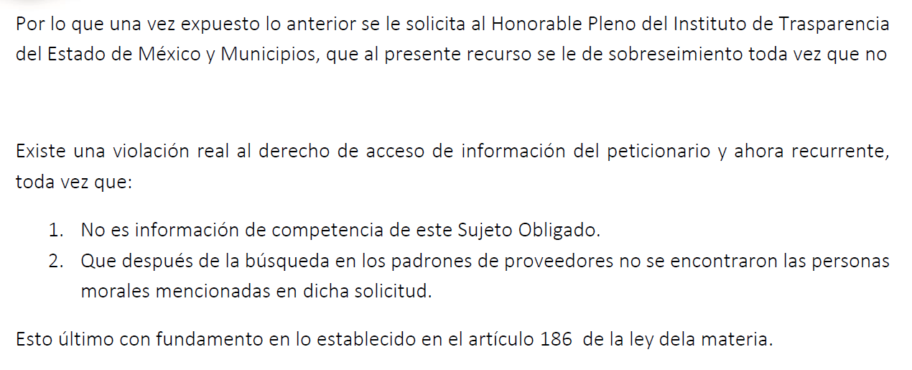

Como se advierte del documento anteriormente insertado, se advierte que el sujeto obligado remitió mediante informe justificado un documento del que se desprenden diversos elementos, entre ellos información relativa a la solicitada por el hoy recurrente, como se muestra a continuación.

En primera instancia es de observarse que, el particular desea conocer información relativa a procedimientos de contratación refiriendo a que “es obligación del Ayuntamiento como sujeto obligado de cargar dichos procedimientos…” y de manera posterior manifiesta “…Relación completa de todos los proveedores, comercializadoras y contratistas con los que el ayuntamiento ha suscrito…” sin embargo, es de precisarse que la información ha sido solicitada al Sistema Municipal Para el Desarrollo Integral de la Familia de Naucalpan de Juárez, no así al Ayuntamiento de Naucalpan de Juárez.

En ese orden de ideas, la respuesta otorgada por el sujeto obligado atiende a la literalidad de lo solicitado, manifestando que lo que requiere conocer el particular se encuentra en poder de sujeto obligado distinto, por lo que sugiere se lo solicite al Ayuntamiento de Naucalpan de Juárez.

No obstante lo anterior, mediante la etapa de instrucción el sujeto obligado abunda al manifestar que la información no obra en sus archivos en virtud de que se hace referencia a un sujeto obligado diferente, como lo es el Ayuntamiento de Naucalpan de Juárez, refiriendo lo que establece el artículo 167 de la Ley de la materia en el sentido de que, cuando las unidades de transparencia determinen la notoria incompetencia por parte de los sujetos obligados, dentro del ámbito de aplicación, para atender la solicitud de acceso a la información, deberán comunicarlo al solicitante, dentro de los tres días hábiles posteriores a la recepción de la solicitud y, en su caso orientar al solicitante, el o los sujetos obligados competentes; situación que en el presente asunto si ocurrió, como se aprecia de las constancias que integran el expediente electrónico.

Por último, se advierte que el sujeto obligado se manifestó respecto de haber realizado una búsqueda en los padrones de proveedores sin haber encontrado información respecto de las personas morales mencionadas en la solicitud primigenia, aportando elementos nuevos y modificando por lo tanto, la respuesta otorgada en primera instancia.

Además, debe dejarse en claro que al haber existido un pronunciamiento por parte del Sujeto Obligado, este Instituto no está facultado para manifestarse sobre la veracidad del mismo, pues no existe precepto legal alguno en la Ley de la materia que lo faculte para, vía recurso de revisión, pronunciarse al respecto. Sirve de apoyo a lo anterior, por analogía, el criterio 31-10 emitido por el entonces Instituto Federal de Acceso a la Información que a la letra dice:
“El Instituto Federal de Acceso a la Información y Protección de Datos no cuenta con facultades para pronunciarse respecto de la veracidad de los documentos proporcionados por los sujetos obligados. El Instituto Federal de Acceso a la Información y Protección de Datos es un órgano de la Administración Pública Federal con autonomía operativa, presupuestaria y de decisión, encargado de promover y difundir el ejercicio del derecho de acceso a la información; resolver sobre la negativa de las solicitudes de acceso a la información; y proteger los datos personales en poder de las dependencias y entidades. Sin embargo, no está facultado para pronunciarse sobre la veracidad de la información proporcionada por las autoridades en respuesta a las solicitudes de información que les presentan los particulares, en virtud de que en los artículos 49 y 50 de la Ley Federal de Transparencia y Acceso a la Información Pública Gubernamental no se prevé una causal que permita al Instituto Federal de Acceso a la Información y Protección de Datos conocer, vía recurso revisión, al respecto.”

En virtud del análisis efectuado a las manifestaciones esgrimidas mediante informe justificado, se advierte que el sujeto obligado aporta elementos nuevos respecto de la respuesta originalmente proporcionada, dejando por lo tanto, sin materia el recurso de revisión intentado.

Ahora bien, es necesario mencionar que el derecho de acceso a la información tutelado por este Órgano garante es una prerrogativa indispensable para la existencia misma de una sociedad democrática, mismo que se encuentra consagrado en instrumentos internacionales, interamericano y nacional, específicamente en el ámbito de aplicación de los derechos civiles y políticos de todo ser humano, tomando como referencia de manera enunciativa más no limitativa el Pacto Internacional de Derechos Civiles y Políticos y la Convención Americana sobre Derechos Humanos “Pacto de San José de Costa Rica”, mismos que fueron aprobados por el Estado Mexicano en fechas diversas, sin oponer reserva alguna sobre las prerrogativas de todo ser humano de la libertad de buscar, recibir y difundir ideas de toda índole; contemplados en los artículos 2.3 incisos a), b) y c), 19.2 y 19.3 incisos a) y b), así como el 1.1, 1.2 y 13.1 de los instrumentos citados respectivamente.

Artículo 2
3. Cada uno de los Estados Partes en el presente Pacto se compromete a garantizar que:
a) Toda persona cuyos derechos o libertades reconocidos en el presente Pacto hayan sido violados podrá interponer un recurso efectivo, aun cuando tal violación hubiera sido cometida por personas que actuaban en ejercicio de sus funciones oficiales;
b) La autoridad competente, judicial, administrativa o legislativa, o cualquiera otra autoridad competente prevista por el sistema legal del Estado, decidirá sobre los derechos de toda persona que interponga tal recurso, y desarrollará las posibilidades de recurso judicial;
c) Las autoridades competentes cumplirán toda decisión en que se haya estimado procedente el recurso.

Artículo 19
2. Toda persona tiene derecho a la libertad de expresión; este derecho comprende la libertad de buscar, recibir y difundir informaciones e ideas de toda índole, sin consideración de fronteras, ya sea oralmente, por escrito o en forma impresa o artística, o por cualquier otro procedimiento de su elección.
3. El ejercicio del derecho previsto en el párrafo 2 de este artículo entraña deberes y responsabilidades especiales. Por consiguiente, puede estar sujeto a ciertas restricciones, que deberán, sin embargo, estar expresamente fijadas por la ley y ser necesarias para:
a) Asegurar el respeto a los derechos o a la reputación de los demás;
b) La protección de la seguridad nacional, el orden público o la salud o la moral públicas.

Artículo 1. Obligación de Respetar los Derechos
1. Los Estados Partes en esta Convención se comprometen a respetar los derechos y libertades reconocidos en ella y a garantizar su libre y pleno ejercicio a toda persona que esté sujeta a su jurisdicción, sin discriminación alguna por motivos de raza, color, sexo, idioma, religión, opiniones políticas o de cualquier otra índole, origen nacional o social, posición económica, nacimiento o cualquier otra condición social.
2. Para los efectos de esta Convención, persona es todo ser humano.
Artículo 13. Libertad de Pensamiento y de Expresión
1. Toda persona tiene derecho a la libertad de pensamiento y de expresión. Este derecho comprende la libertad de buscar, recibir y difundir informaciones e ideas de toda índole, sin consideración de fronteras, ya sea oralmente, por escrito o en forma impresa o artística, o por cualquier otro procedimiento de su elección.

En ese orden de ideas, el derecho de acceso a la información se encuentra consagrado en instrumentos internacionales de los cuales el Estado Mexicano se ha adherido, sin oponer reserva alguna sobre lo que nos interesa, adoptando dichas disposiciones al Derecho Interno, específicamente a nivel Constitucional, tal y como lo prevén los arábigos 1 párrafos primero, segundo y tercero y 6 apartado A fracciones I, II, III, IV, V, VI y VII que a la letra señalan:

Artículo 1o. En los Estados Unidos Mexicanos todas las personas gozarán de los derechos humanos reconocidos en esta Constitución y en los tratados internacionales de los que el Estado Mexicano sea parte, así como de las garantías para su protección, cuyo ejercicio no podrá restringirse ni suspenderse, salvo en los casos y bajo las condiciones que esta Constitución establece.
Las normas relativas a los derechos humanos se interpretarán de conformidad con esta Constitución y con los tratados internacionales de la materia favoreciendo en todo tiempo a las personas la protección más amplia.
Todas las autoridades, en el ámbito de sus competencias, tienen la obligación de promover, respetar, proteger y garantizar los derechos humanos de conformidad con los principios de universalidad, interdependencia, indivisibilidad y progresividad. En consecuencia, el Estado deberá prevenir, investigar, sancionar y reparar las violaciones a los derechos humanos, en los términos que establezca la ley
[…]
“Artículo 6o.
[...]
A. Para el ejercicio del derecho de acceso a la información, la Federación y las entidades federativas, en el ámbito de sus respectivas competencias, se regirán por los siguientes principios y bases:

I. Toda la información en posesión de cualquier autoridad, entidad, órgano y organismo de los Poderes Ejecutivo, Legislativo y Judicial, órganos autónomos, partidos políticos, fideicomisos y fondos públicos, así como de cualquier persona física, moral o sindicato que reciba y ejerza recursos públicos o realice actos de autoridad en el ámbito federal, estatal y municipal, es pública y sólo podrá ser reservada temporalmente por razones de interés público y seguridad nacional, en los términos que fijen las leyes. En la interpretación de este derecho deberá prevalecer el principio de máxima publicidad. Los sujetos obligados deberán documentar todo acto que derive del ejercicio de sus facultades, competencias o funciones, la ley determinará los supuestos específicos bajo los cuales procederá la declaración de inexistencia de la información.

II. La información que se refiere a la vida privada y los datos personales será protegida en los términos y con las excepciones que fijen las leyes.
III. Toda persona, sin necesidad de acreditar interés alguno o justificar su utilización, tendrá acceso gratuito a la información pública, a sus datos personales o a la rectificación de éstos.

IV. Se establecerán mecanismos de acceso a la información y procedimientos de revisión expeditos que se sustanciarán ante los organismos autónomos especializados e imparciales que establece esta Constitución.

V. Los sujetos obligados deberán preservar sus documentos en archivos administrativos actualizados y publicarán, a través de los medios electrónicos disponibles, la información completa y actualizada sobre el ejercicio de los recursos públicos y los indicadores que permitan rendir cuenta del cumplimiento de sus objetivos y de los resultados obtenidos.

VI. Las leyes determinarán la manera en que los sujetos obligados deberán hacer pública la información relativa a los recursos públicos que entreguen a personas físicas o morales.

VII. La inobservancia a las disposiciones en materia de acceso a la información pública será sancionada en los términos que dispongan las leyes.
[...]
Así, de la interpretación sistémica de los numerales inmersos en los instrumentos legales Internacionales y Nacional, el derecho de acceso a la información es un derecho del cual goza toda persona sin discriminación alguna, el cual se ejerce ante los poderes del Estado, entidades, dependencias o cualquiera persona física o moral que reciba y ejerza recursos públicos, siendo pública toda la información que posean.
Lo anterior es así, ya que la Ley de la materia establece lo siguiente:
“Artículo 12. Quienes generen, recopilen, administren, manejen, procesen, archiven o conserven información pública serán responsables de la misma en los términos de las disposiciones jurídicas aplicables. Los sujetos obligados sólo proporcionarán la información pública que se les requiera y que obre en sus archivos y en el estado en que ésta se encuentre. La obligación de proporcionar información no comprende el procesamiento de la misma, ni el presentarla conforme al interés del solicitante; no estarán obligados a generarla, resumirla, efectuar cálculos o practicar investigaciones.
Artículo 24. Para el cumplimiento de los objetivos de esta Ley, los sujetos obligados deberán cumplir con las siguientes obligaciones, según corresponda, de acuerdo a su naturaleza:
[…]
Los sujetos obligados solo proporcionarán la información pública que generen, administren o posean en el ejercicio de sus atribuciones.”
[Énfasis añadido]
De una interpretación armónica de los preceptos anteriormente transcritos se desprende que los sujetos obligados proporcionarán la información pública que se les requiera y obre en sus archivos, en el estado en que ésta se encuentre, que la obligación de proporcionar información no comprende el procesamiento de la misma, ni el presentarla conforme al interés del solicitante; que no estarán obligados a generarla, resumirla, efectuar cálculos o practicar investigaciones y que proporcionarán únicamente la información pública que generen, administren o posean en el ejercicio de sus atribuciones y, como ya ha sido referido en los párrafos que anteceden, no es información que posea el sujeto obligado.

Por lo anterior se desprenden elementos necesarios para que los Sujetos Obligados den acceso a la información pública como son:
- Deberán proporcionar información que obre en sus archivos.
- Proporcionar a información pública que generen, administren o posean en el ejercicio de sus atribuciones.
Tal y como se observa de los requerimientos del particular, las referidas excepciones se actualizan, toda vez que la información solicitada no obra en los archivos del sujeto obligado en virtud de que como ya se ha visto, no la genera, administra o posee en el ejercicio de sus atribuciones y, al haberse pronunciado en el informe justificado respecto de haber realizado una búsqueda y no encontrar información respecto de los proveedores señalados en la solicitud primigenia, se considera que ha quedado sin materia el Recurso de Revisión intentado.

En mérito de lo expuesto en líneas anteriores, resultan inatendibles los motivos de inconformidad que arguye el recurrente en su medio de impugnación que fue materia de estudio, por ello con fundamento en la segunda hipótesis de la fracción I del artículo 186, en concordancia con el 192 fracción III de la Ley de Transparencia y Acceso a la Información Pública del Estado de México y Municipios, se SOBRESEE el recurso de revisión 03200/INFOEM/IP/RR/2018, que ha sido materia del presente fallo.

Por lo antes expuesto y fundado es de resolverse y;

SE RESUELVE
PRIMERO. Se SOBRESEE el recurso de revisión número 03200/INFOEM/IP/RR/2018, porque al modificar la respuesta el recurso de revisión quedó sin materia en términos del Considerando TERCERO de la presente resolución.

SEGUNDO. Notifíquese, vía SAIMEX, la presente resolución al Titular de la Unidad de Transparencia del SUJETO OBLIGADO, para su conocimiento.

TERCERO. Notifíquese la presente resolución a El Recurrente, haciendo de su conocimiento que de conformidad con lo establecido en el artículo 196 de la Ley de Transparencia y Acceso a la Información Pública del Estado de México y Municipios, podrá promover el Juicio de Amparo en los términos de las leyes aplicables.

ASÍ LO RESUELVE, POR UNANIMIDAD DE VOTOS EL PLENO DEL INSTITUTO DE TRANSPARENCIA, ACCESO A LA INFORMACIÓN PÚBLICA Y PROTECCIÓN DE DATOS PERSONALES DEL ESTADO DE MÉXICO Y MUNICIPIOS, CONFORMADO POR LOS COMISIONADOS ZULEMA MARTÍNEZ SÁNCHEZ, EVA ABAID YAPUR, JOSÉ GUADALUPE LUNA HERNÁNDEZ (EMITIENDO VOTO PARTICULAR), JAVIER MARTÍNEZ CRUZ Y LUIS GUSTAVO PARRA NORIEGA, EN LA TRIGÉSIMA SÉPTIMA SESIÓN ORDINARIA CELEBRADA EL DIEZ DE OCTUBRE DE DOS MIL DIECIOCHO, ANTE EL SECRETARIO TÉCNICO DEL PLENO, ALEXIS TAPIA RAMÍREZ.

Zulema Martínez Sánchez
Comisionada Presidenta
(Rúbrica).

José Guadalupe Luna Hernández
Comisionado
(Rúbrica).

Eva Abaid Yapur
Comisionada
(Rúbrica).

Luis Gustavo Parra Noriega
Comisionado
(Rúbrica).

Javier Martínez Cruz
Comisionado
(Rúbrica).

Alexis Tapia Ramírez
Secretario Técnico del Pleno
(Rúbrica).

Esta hoja corresponde a la resolución de diez de octubre de dos mil dieciocho, emitida en el recurso de revisión 03200/INFOEM/IP/RR/2018.
OSAM/LASF

